Kupfer Dachentlüfter Trapez, Grundplatte und Wasserfalz

GRÖMO

Eigenschaften

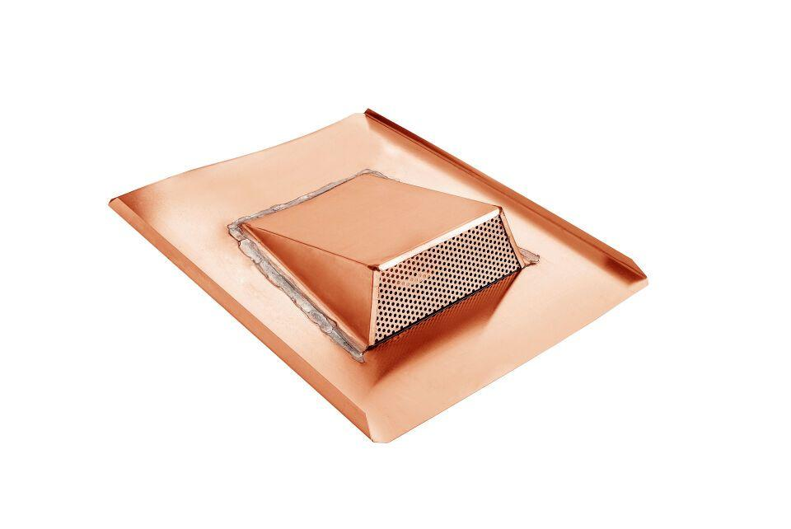

GTIN:

4043706613057

HAN:

61305

Farbton

kupfer

Werkstoff

Kupfer

Breite (mm)

300,00

Höhe (mm)

60,00

Länge (mm)

400,00

Lüftungsquerschnitt (cm²/m)

40,00

Nennweite DN

300,00 - 400,00

Hinweis

Mit 2-seitigem Wasserfalz. Auf Anfrage auch mit Rohranschlussstutzen / Schneeschutz erhältlich